**偵錯時「多個啟動專案設定」**

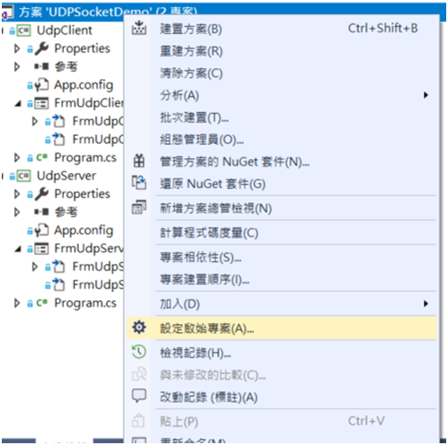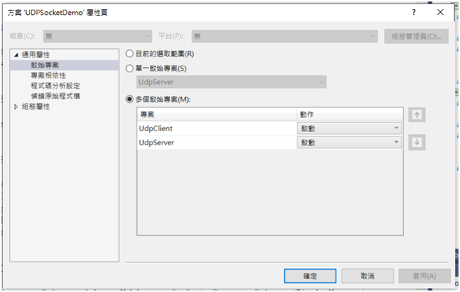

1. 在方案總管點選方案
2. 按滑鼠鍵
3. 點選「設定啟始專案」
4. 點選「多個啟始專案」
5. 將「UdpClient」及「UdpServer」等兩個專案動欄位設為「啟動」
6. 點選確定鈕

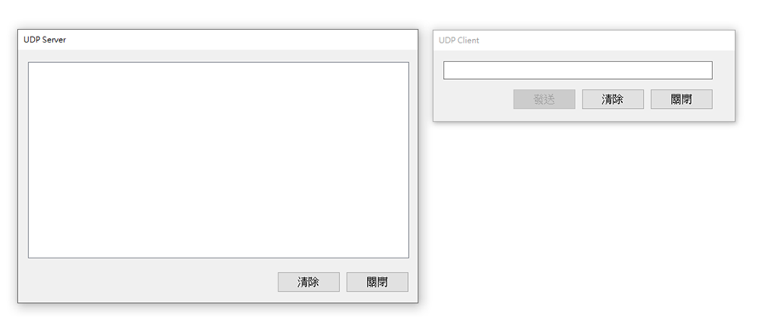

1. 按F5 鍵啟動程式
2. 標題為「UDP Server」的視窗為Server 端；標題為「UDP Client」者為 Client

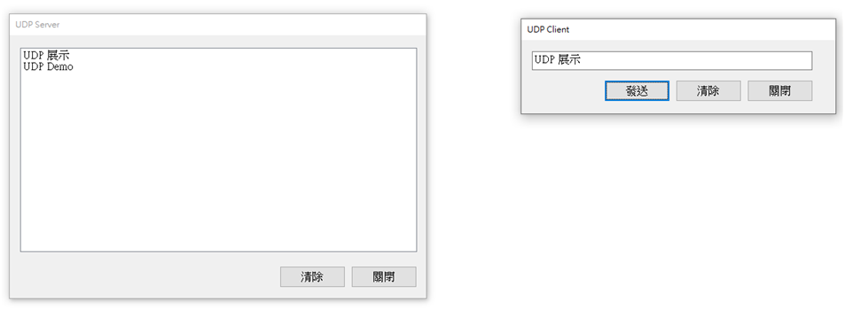

1. 在Client端輸入訊息後點選發送鈕
2. Server 端接收訊息、顯示